
Murat ve Annesi
Murat, erkenden yatağına girdi. Annesi Murat’a “Çizmeli Kedi “ masalını okuyacaktı. Ama Murat çok isteksiz görünüyordu. Annesi “Ne o Muratçığım? Bu akşam hiç iyi görünmüyorsun. Neyin var?” diye sordu.
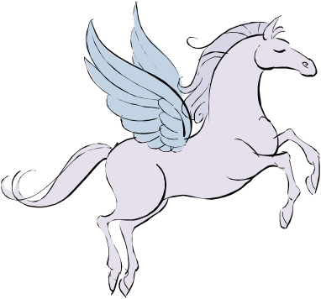
Murat:
- Anneciğim bugün okulda yeni bir şey öğrendim. Aklıma takıldı.
Annesi:
- Söyle bakalım. Belki sana yardımcı olabilirim.
Murat:

- Dünya’mız Güneşin etrafında dönüyormuş. Bir gece şaşırırda uzayda kaybolursa Güneş bizi aydınlatamaz. O zaman hiç sabah olmaz ki! Annesi:
- Ah benim akıllı oğlum! Öğrendiklerin çok
doğru. Şimdi uyu sabah olunca güneşi karşında bulacaksın.Murat annesinin sözleri üzerine rahatladı. Annesinin okuduğu masalı dinleyip derin bir uykuya daldı. Sabah gözünü açtığında pırıl pırıl Güneş ortalığı aydınlatıyordu.
Sorular
1. Murat’a annesi hangi masalı okuyacaktı?
Yanıt:……………………………………………………………………………………

2. Murat okulda o gün ne öğrenmiş?
Yanıt:……………………………………………………………………………………

3. Dünya’mız neyin etrafında dönüyormuş?
Yanıt:……………………………………………………………………………………

4. Murat sabah uyandığında ne gördü?

Yanıt:……………………………………………………………………………………

